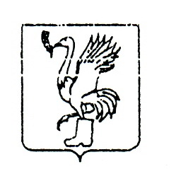
АДМИНИСТРАЦИЯ ТАЛДОМСКОГО МУНИЦИПАЛЬНОГО РАЙОНА
МОСКОВСКОЙ ОБЛАСТИ
КОМИТЕТ ПО ИМУЩЕСТВУ И ЗЕМЕЛЬНЫМ ОТНОШЕНИЯМ

Телефон: 6-50-46, 3-33-27 141900, г.Талдом, пл.К.Маркса, 12

________№___________
Редакция районной газеты «Заря»

Комитет по имуществу и земельным отношениям Талдомского муниципального района Московской области просит Вас дать информационное сообщение следующего содержания:

Комитет по имуществу и земельным отношениям Талдомского муниципального района Московской области извещает о намерении предоставления в аренду гр.Лебедеву В.Е. земельного участка, разрешенное использование: для индивидуального жилищного строительства, категория земель – земли населенных пунктов, площадью 36 кв. м., с кадастровым номером 50:01:0010421:223, местоположение: Московская область, Талдомский район, д.Шабушево. Земельный участок прилегает к основному земельному участку, находящемуся у него в собственности и не может использоваться как самостоятельный.

Заместитель Главы администрации –
председатель Комитета по имуществу
и земельным отношениям Н.Н.Никитухин

А.А.Терентьева
8-496-20-3-33-27 (доб.214)

